Benutzer löschen

Auslöser und ihre Auswirkungen auf Benachrichtigungen
Auslöser | Aktion | Auswirkung
Administrator / Benutzerverwalter | Administrator / Benutzer-verwalter wählt in der Benutzerverwaltung die Funktion „Benutzer löschen“, wählt Benutzer und klickt auf den Button „E-Mail mit Löschankündigung“. | Betroffene Benutzer erhalten automatisch ein E-Mail mit dem Link zur OLAT Loginseite.

GUI-Vorlage und Workflow
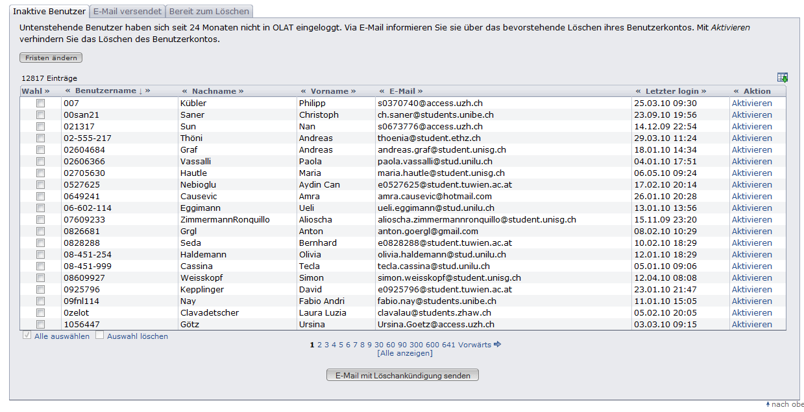
Schritt 2: weglassen
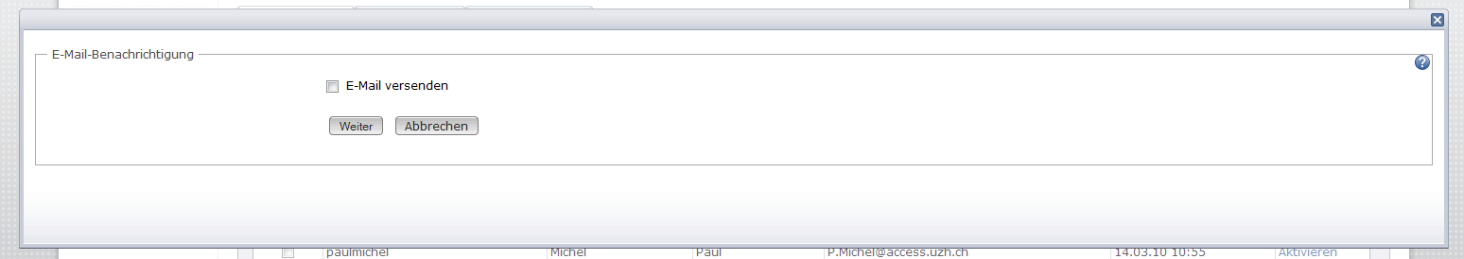

Schritt 3: weglassen
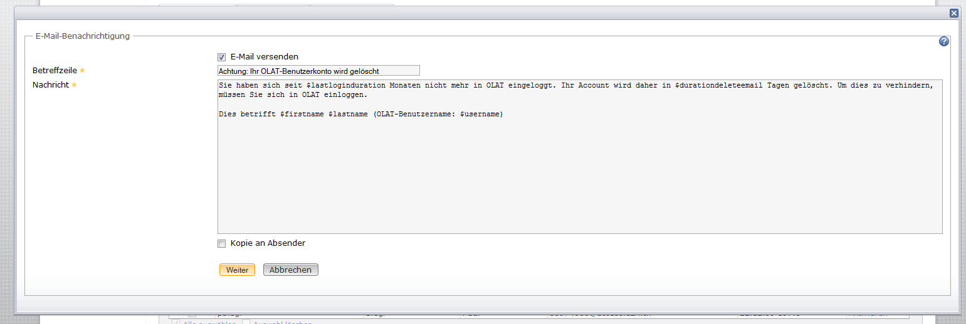

 | - Workflowänderung: Neu kann der Administrator nicht mehr wählen ob ein E-Mail verschickt wird oder nicht. Schritte 2 und 3 weglassen  - Kopie an Absender nicht mehr möglich  - E-Mail-Textänderung nicht mehr möglich  - Sobald der Button „E-Mail mit Löschankündigung“ gewählt wird, wird eine E-Mail-Benachrichtigung an den betroffenen Benutzer ausgelöst  - Infomeldung:  Pop-up Fenster mit Meldung „Den Benutzern wurde ein E-Mail mit der Löschankündigung zugestellt.“

Email Formatvorlage
From: noreply@olat.uzh.ch
To: tanja.teller@uzh.ch
Subject:[OLAT-Benachrichtigung]: OLAT-Benutzerkonto löschen

Sie haben sich seit XX Monaten nicht mehr in OLAT angemeldet. Ihr OLAT-Benutzerkonto (tanjateller) wird daher in XX Tagen gelöscht. Um dies zu verhindern, müssen Sie sich in OLAT anmelden.

Freundliche Grüsse
Ihr OLAT-Team

---

Diese Nachricht wurde über die Lernplattform OLAT versandt.

- Hinter OLAT ist ein direkter Link auf die OLAT Loginseite
- Bei XX Monaten und XX Tagen wird die eingegebene Frist angegeben (Standard 24 Monate und 30 Tage)

